ДЫХАТЕЛЬНАЯ ГИМНАСТИКА

ПРОТИВОПОКАЗАНИЯ ПРИ ВЫПОЛНЕНИИ ДЫХАТЕЛЬНЫХ УПРАЖНЕНИЙ
Детям, имеющим отклонения со стороны
- сердечно-сосудистой системы (неактивные формы ревматизма и миокардита, вегетососудистая дистония - ВСД, малая аномалия развития сердца - МАРС)
- органов дыхания (хронический бронхит, бронхиальная астма, гайморит)
противопоказаны упражнения с задержкой дыхания.
«Переменное дыхание»
Упражнение 1
Закрыть правую ноздрю большим пальцем. Медленно вдохнуть через левую ноздрю. Медленно выдохнуть через эту же ноздрю. Соотношение времени вдоха и выдоха - 1:2, выдох должен быть в два раза продолжительнее вдоха. Затем закрыть левую ноздрю безымянным пальцем и мизинцем и выполнить аналогичные вдохи и выдохи. Повторить 15-20 раз. Очень важным условием при этом является освоение дыхания трех типов: брюшного (с выпячиванием живота), грудного (с расширением грудной клетки) и верхнего (с подниманием плеч и ключиц).
Упражнение 2
Схема одного цикла: вдох через левую ноздрю - выдох через правую без паузы, вдох через правую - выдох через левую. Затем цикл повторяется. Закрывание ноздрей пальцами такое же, как и в упражнении 1 (упражнение 2 выполняют через месяц после первого). Соотношение времени вдоха и выдоха - как в упражнении 1.
Дыхательная гимнастика
Сделать вдох носом. На выдохе протяжно тянуть звуки «м-м-м», одновременно постукивать пальцами по крыльям носа. Несколько раз зевнуть и потянуться. Зевание стимулирует не только гортанно-глоточный аппарат, но и деятельность головного мозга, а также снимает стрессовое состояние.
Дыхательная медитация
Сядьте прямо. Закройте глаза. Представьте, что вы вдыхаете аромат цветка... Нежный аромат цветка... Старайтесь вдыхать его не только носом, но и всем телом. Вдох. Выдох. Тело превращается в губку: на вдохе оно впитывает через поры кожи воздух, а на выдохе воздух просачивается наружу. Вдох. Выдох.
Дышим глубже
Носом - вдох, (Поднимание рук — на вдохе.)
А выдох — ртом, (Свободное опускание рук — на выдохе.)
Дышим глубже,
А потом –
Марш на месте,
Не спеша,
Коль погода хороша!
Чудо-нос
Носиком дышу,
Дышу свободно,
Глубоко и тихо,
Как угодно.
Выполню задание,
Задержу дыхание...
Раз, два, три, четыре –
Снова дышим:
Глубже, шире.
Шарик
Учитель предлагает детям представить, что они воздушные шарики. На счет: один, два, три, четыре, - дети делают четыре глубоких вдоха и задерживают дыхание. Затем на счет 1-8 медленно выдыхают.
Шарик красный
Воздух мягко набираем,
Шарик красный надуваем,
Шарик тужился, пыхтел,
Лопнул он и засвистел:
«Т-с-с-с-с!»
(Вдох. Выдох. Вдох. Выдох со звуком.)
Бабочка
И. п. — стоя, руки на поясе.
1 — отвести локти назад, вдох через нос, прогнуться.
2-3 - задержать дыхание.
4 - И. п., выдох через нос.
Беседа инопланетян
И. п. - сидя.
Вдох через нос; на выдохе произносить носовой звук «м-м-м», слегка постукивая пальцами по крыльям носа. Постепенно удлинять выдох.
Ветер
И. п. - ноги шире плеч, руки на поясе.
1 — наклон к правой ноге, левая рука вверх, выдох.
2-И. п., вдох.
3 - то же к другой ноге, выдох.
4-И. п., вдох.
Воздушный шарик
И. п. — упор — присев.
1 - встать, через стороны руки вверх, потянуться, вдох через нос -«шарик взлетел».
2-6 - удерживать статическое напряжение и задерживать дыхание на вдохе.
7—8 — И. п., выдох через нос — «шарик улетел».
Дракончик
И. п.-сидя.
1-4 - глубокий вдох через нос.
5-8 - похлопывать пальцем по правой половине носа на выдохе, произносить «м-м-м», то же с другой половиной.
Ёжики
И. п. — сидя.
1 — глубокий вдох через нос
2-4 - прерывистые выдохи (пофыркивание) через нос.
Запахи весны
И. п. — стоя ноги на ширине плеч, руки на поясе.
1—2 — 3 — поворот туловища влево, глубокий вдох через нос.
4 - И. п., выдох через рот.
4-6-7 - то же в другую сторону.
8 - И. п.
Нам холодно
1—4 - вдох через нос.
5-12 - выдох через нос, обнять себя за плечи как можно сильнее.
Нарисуй линию
И. п. - сидя.
Поворот головы вправо, глубокий вдох через нос. Медленный поворот головы по возможной амплитуде с продолжительным выдохом через нос «рисуем линию» (то же в другую сторону).
Незнайка
И. п. — о. с.
Поднять плечи, вдох через нос.
Опустить плечи, выдох через нос.
Посмотри на друга
И. п. - стоя, руки на понес.
1 - повороты головы вправо вдох через нос.
2—4 — И. п. - выдох через рог.
5 - поворот головы влево - вдох через нос.
6—8 — И. п. — выдох через рот.
Прищепка
И. п. — о. с, вдох через нос.
На выдохе зажать пальцами нос (2-3 с), полный выдох через нос.
Птички летят
И. п. — о. с.
1-2 - через стороны руки вверх, вдох через нос.
3-4 - руки вниз, выдох через нос.
Оздоровительный массаж.
Учитель - Я очень рада видеть вас, ребята. С каким настроением вы сегодня пришли на урок? Надеюсь, что утром вы сделали зарядку, а сейчас мы с вами повторим комплекс упражнений, чтобы хорошо заработал весь организм.

Комплекс упражнений
1. Соединить ладони перед грудью, интенсивно потереть друг о дружку.
(Мобилизация энергетического потенциала.)
2. Массаж головы: «расчесывание» согнутыми пальцами обеих рук. (Стимулирование памяти.)
3. Растирание лба согнутыми указательными пальцами от середины к вискам, вдоль бровей. (Профилактика мигреневых болей, воспаления лобных пазух.)
4. Лёгкий массаж глаз. (Поглаживание.)
5. Массаж крыльев носа косточками больших пальцев вверх до линии волос. Вниз движение свободно. (Нормализуется деятельность нервной системы.)
6. Поглаживание шеи сверху вниз раскрытой ладонью. (Профилактика головных болей.)
7. Растирание затылка и шеи сзади. (Снимается напряжение мышц шеи, умственная усталость.)
8. Простукивание точек на локтевых сгибах: согнуть в локтях руки. Кулаки сжаты, простукивать костяшками пальцев. (Нормализуется обмен веществ.)

ГИМНАСТИКА ДЛЯ ГЛАЗ
Упражнение «НИТКА ЖЕМЧУГА»
«Нитку жемчуга» ты можешь смастерить сам. Для этого тебе понадобится тонкий шнурок длиной около метра и несколько разноцветных бусинок, которые не должны быть слишком маленькими. Следует нанизать бусинки на шнурок таким образом, чтобы между ними были промежутки длиной от 10 до 15 см.
Можешь выполнять это упражнение вместе с папой или мамой, или с другим ребёнком. Каждый участник держит один конец шнурка точно перед кончиком носа. Если ты упражняешься один, привяжи противоположный конец верёвки к чему-нибудь примерно на уровне глаз. Теперь можно начинать.
Если ты направишь свой взгляд сначала на самую удалённую бусинку, ты увидишь, что шнур и все другие бусинки двоятся в глазах. Это совершенно нормально, потому что у нас два глаза, и мы легко и отчётливо видим только тот предмет, на который направлены каши глаза и наше внимание. Всё, что находится перед этим предметом или позади него, отражается на сетчатке нечётко и двоится.
Теперь посмотри на ближайшую бусинку и проследи за тем, чтобы оба глаза точно смотрели на неё. Тогда тебе покажется, что шнурок возле бусинки перекрещивается и раздваивается.
Если это сразу не получится, несколько раз «проведи» взглядом вперёд-назад по шнурку и снова посмотри точно на бусинку, пока шнурок там не скрестится.
Можешь призвать на помощь своё дыхание. Глубоко вдыхай и выдыхай и с каждым вдохом окидывай взглядом очередную бусинку.
Это упражнение очень утомительно для твоих глаз, но, несмотря на это, оно должно тебе понравиться. Упражняйся не слишком долго и потом не забудь сделать продолжительное упражнение на расслабление.
Упражнение «РАССЛАБЛЕНИЕ ГЛАЗ» Сразу после упражнения «Нитка жемчуга» глазам необходимо отдохнуть. Сядь на стул у стола, скрестив ноги. Важно, чтобы тебе действительно было удобно сидеть.
Соедини ладони перед грудью так, чтобы кончики пальцев были направлены вверх, и теперь сильно потри ладони друг о друга, пока они не станут совсем тёплыми.
Теперь положи правую ладонь чуть наклонно на правый глаз, а левую ладонь — на левый глаз так, чтобы пальцы обеих рук скрещивались на лбу. Ладони прикрывают глаза лодочкой, чтобы была возможность спокойно моргать, но свет ни в коем случае не должен проникать в глаза!
Обопрись локтями на стол. Следи за тем, чтобы тебе по-прежнему было удобно, а затылок был полностью расслаблен.
Теперь, когда твои глаза ощущают тепло ладоней, пошли им ещё и свою улыбку и почувствуй, как они при этом расслабляются.
Внимательно следи за своим дыханием, пусть оно будет свободным и непринужденным, и представь себе, что с каждым вдохом твои глаза впитывают тепло и покой, а с каждым выдохом — сбрасывают напряжение.
Если хочешь, можешь считать, сколько раз ты вдохнул и выдохнул, а когда закончишь упражнение и отнимешь ладони от глаз, некоторое время подержи глаза закрытыми. Пусть свет проникает в них через закрытые веки, и только затем, часто моргая, открой глаза. Сразу же после этого, подобно кошке, потянись, выпрямись и зевни.
Теперь внимательно посмотри вокруг. Быть может, сейчас ты видишь ярче и чётче, чем прежде!

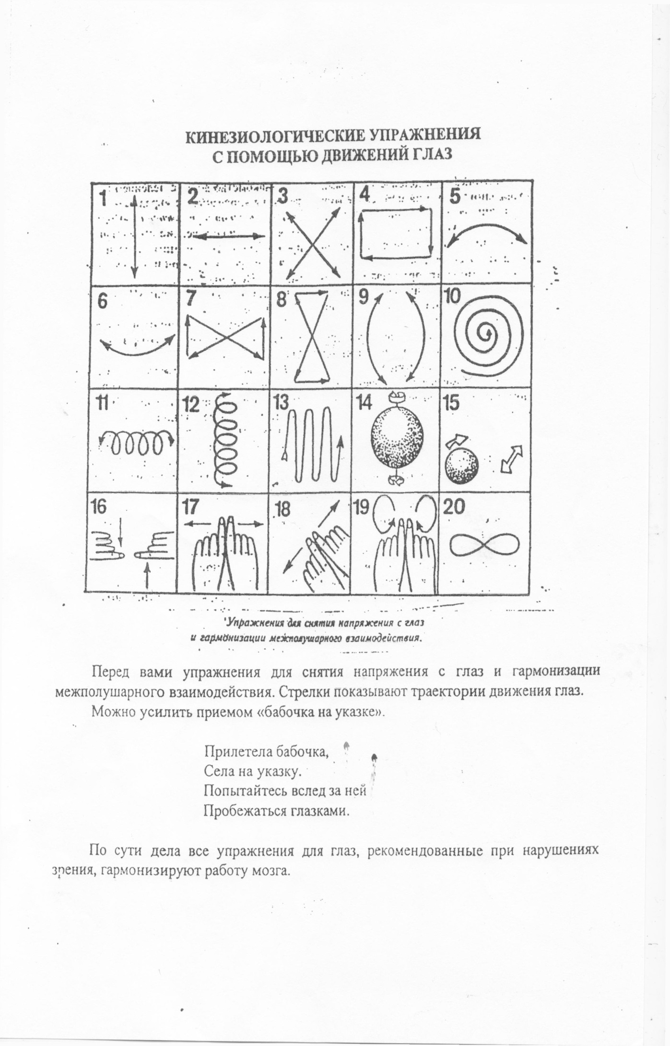

РЕЛАКСАЦИЯ
ВОЛШЕБНЫЙ СОН
Учитель обращается к детям: «Сейчас, когда я начну читать стихи и заиграет тихая, спокойная музыка, вы закроете глаза и начнется игра "Волшебный сон". Вы не заснете по-настоящему и будете все слышать, но не будете двигаться и открывать глаза, пока я вам не разрешу. Внимательно слушайте и повторяйте про себя мои слова. Шептать не надо. Спокойно отдыхайте, закрыв глаза. "Волшебный сон" закончится тогда, когда я громко скажу: "Открыть глаза! Встать!". Внимание... Наступает "Волшебный сон"...
Реснички опускаются...
Глазки закрываются...
Мы спокойно отдыхаем... (2раза)
Сном волшебным засыпаем...
Дышится легко... ровно... глубоко...
Наши руки отдыхают...
Ноги тоже отдыхают...
Отдыхают... засыпают... (2раза)
Шея не напряжена
И рас-сла-а-аб-ле-на...
Губы чуть приоткрываются...
Все чудесно расслабляется... (2раза)
Дышится легко... ровно... глубоко...
Напряженье улетело...
И расслаблено все тело... (2раза)
Греет солнышко сейчас...
Руки теплые у нас.
Жарче солнышко сейчас...
Ноги теплые у нас...
Дышится легко... ровно... глубоко...
Губы теплые и вялые,
Но нисколько не усталые...
Губы чуть приоткрываются...
Все чудесно расслабляется... (2раза)
Нам понятно, что такое...
Состояние покоя... (2раза)»
Долгая пауза (до конца медленной музыки).
Начинает звучать бодрая, веселая музыка. Дети продолжают лежать с закрытыми глазами.
Учитель обращается к детям:
«Мы спокойно отдыхали,
Сном волшебным засыпали...
Хорошо нам отдыхать!
Но пора уже вставать!
Крепко кулачки сжимаем,
Их повыше поднимаем.
Потянуться! Улыбнуться!
Всем открыть глаза и встать!»

ПУТЕШЕСТВИЕ НА ОБЛАКЕ
Сядьте удобнее и закройте глаза. Два - три раза глубоко вдохните и выдохните... Я хочу пригласить вас в путешествие на облаке. Прыгните на белое пушистое облако, похожее на мягкую гору из пухлых подушек. Почувствуй, как ваши ноги, спина, руки удобно расположились на этой большой облачной подушке. Теперь начинается путешествие. Облако медленно поднимается в синее небо. Чувствуете, как ветер овевает ваши лица? Здесь, высоко в небе, все спокойно и тихо. Пусть облако перенесет вас сейчас в такое место, где вы будете счастливы. Постарайтесь мысленно увидеть это место как можно более точно. Здесь вы чувствуете себя совершенно спокойно и счастливо. Здесь может произойти что - нибудь чудесное и волшебное...
Теперь вы снова на своем облаке, и оно везет вас назад, на ваше место в классе. Слезьте с облака и поблагодарите его за то, что оно так хорошо вас покатало. Теперь понаблюдайте, как оно медленно растает в воздухе. Потянитесь, выпрямитесь и снова будьте бодрыми, свежими и внимательными.
ОДНАЖДЫ В ОДНОМ КОРОЛЕВСТВЕ
Рифмовка | Рекомендуемые упражнения
В королевстве одного короля,  Дождик лил целых три дня. | Кончиками пальцев постукиваем по голове, от теменной части к ушам.
Лужи на площадях,  Вода во дворцах и в домах. | Постукиваем по лбу – от середины к вискам, по щекам – от скул к углам рта.
Люди тревожились о друзьях,  И каждый думал о своих вещах: | Ладони к щекам, качаем головой вправо-влево.
Принцесса грустила о новых шляпах,  Ах-ах, о новых шляпах. | Ладонями поглаживаем лоб – от середины к вискам, голову – от темени к вискам. (Движения чередуются)
Принцесса грустила о красных румянах,  Ах-ах, о красных румянах. | Круговыми движениями ладоней растираем щеки.
Король жалел о тёплых шарфах,  Ах-ах, о тёплых шарфах. | Ладонями поглаживаем заднебоковую поверхность шеи от затылка до плечевых суставов.
Королева плакала о ярких бусах,  Ах-ах, о ярких бусах. | Поглаживаем грудь от середины к плечам.
Портной думал о кожаных штанишках,  Ах-ах, о кожаных штанишках. | Делаем небольшой наклон вперёд и выпрямляемся, поглаживаем обеими ладонями попеременно правое и левое бедро от колена вверх.
Сапожник думал о модных сапогах,  Ах-ах, о модных сапогах. | Наклоняемся вперёд, поглаживаем попеременно икры ног снизу вверх, от ступни до колена.
Садовник думал о душистых цветах,  Ах-ах, о душистых цветах. | Приседаем на корточки, кисти перед грудью, крепко сжаты в замок. Запястья соединены, пальцы разводим в стороны.
КИНЕЗИОЛОГИЧЕСКИЕ УПРАЖНЕНИЯ
Кинезиологические методы влияют не только на развитие умственных способностей и физического здоровья, они позволяют активизировать различные отделы коры больших полушарий, что способствует развитию способностей человека и коррекции проблем в различных областях психики. В частности применение данного метода позволяет улучшить у ребёнка память, внимание, речь, пространственные представления, мелкую и крупную моторику, снижает утомляемость, повышает способность к произвольному контролю.
«ПЕРЕКРЕСТНЫЕ ШАГИ»
(активизация обоих полушарий, подготовка к усвоению знаний)
Это обыкновенная ходьба на месте в быстром темпе. Но каждый раз, когда ваше левое колено поднимается, дотрагивайтесь до него правой рукой. И наоборот. Движения должны быть настолько энергичны, чтобы взмах рук был выше головы в тот момент, когда колено только опускается. Повторите упражнение несколько раз, меняя руку и ногу. Такая тренировка улучшит координацию движений и заставит работать дотоле заблокированные участки мозга.
«ЛЕНИВЫЕ ВОСЬМЕРКИ»
(активизирует структуры, обеспечивающие запоминание, повышает устойчивость внимания)
Делать это упражнение нужно медленно, плавно, осознанно описывая движения по большой траектории. Вытяните правую руку вперед и большим пальцем опишите в поле зрения горизонтальную восьмерку, лежащую. Начните с центра восьмерки и двигайтесь влево - вверх. Глазами непрерывно следите за пальцем, голова неподвижна. Затем все, то же самое повторите большим пальцем левой руки. После этого сцепите руки в замок: большие пальцы направлены вверх и образуют перекрестия. Сосредоточившись на центре перекрестия, нарисуйте восьмерку двумя руками 3 раза. Не пугайтесь, если слегка заболят глаза, неприятные ощущения быстро пройдут. Кстати, дискомфорт испытывают, только, уставшие, переутомленные глаза.
«ДУМАЮЩИЙ КОЛПАК»
(улучшает внимание, правописание, ясное восприятие речи)
Мягко заверните уши, трижды пройдя сверху вниз.
«СОВА»
(улучшает зрительную память, внимание, снимает напряжение, которое развивается при длительном сидении и чтении)
Ухватитесь правой рукой за левое плечо и сожмите его. Поверните голову влево так, чтобы смотреть назад, через плечо. Дышите глубоко и разведите плечи назад. Теперь посмотрите через другое плечо, опять разводя плечи. Уроните подбородок на грудь и глубоко дышите, давая мышцам расслабиться. Повторите, держа плечо другой рукой.
ПАЛЬЧИКОВАЯ ГИМНАСТИКА
САМОМАССАЖ БУСИНКАМИ
Катание бусинки между большим и другими пальцами. На каждую строчку — один пальчик, а смена рук — после четверостишия.
Круглую рожицу, а не косую . 1-й — 2-й
Каждому пальчику я нарисую. 1-й — 3-й
Пальчики, как озорные мальчишки, — 1-й — 4-й
Целых четыре весёлых братишки. 1-й — 5-й
Смена рук
Пятый братишка — на голову ниже, 1-й — 2-й
Только умишком и он не обижен. 1-й — 3-й
Даже такое порою бывает: 1 -й — 4-й
Маленький всем четверым помогает! 1-й — 5-й
МАССАЖ ФАЛАНГ ПАЛЬЦЕВ
Массаж (или самомассаж) фаланг пальцев. Направление массажных движений от ногтевых фаланг к основаниям пальцев.
На каждый слог — разминание одной фаланги.
Левая рука Правая рука

по-пу-гай - мизинец ЛИ-СИ-ЦА - мизинец
во-ро-бей – безымянный ЛЕ-О-ПАРД - безымянный
пе-ли-кан – средний ПАН-ТЕ-РА - средний
соловей - указательный СО-БА-КА - указательный
пти-цы - большой ЗВЕ-РИ - большой
КУЛАК - РЕБРО - ЛАДОНЬ
На столе, последовательно, сменяя, выполняются следующие положения рук: ладонь на плоскости, ладонь, сжатая в кулак и ладонь ребром на столе. Выполнить 8-10 повторений. Упражнения выполняются каждой рукой отдельно, затем двумя руками вместе.
УПРАЖНЕНИЕ С ПРОБКАМИ
Берём пластмассовые крышки от бутылок (4 штуки) и надеваем их, как обувь, на указательные и средние пальцы. И «идём» пальцами, как ножками, не отрывая «обувь» от поверхности стола, «шаркая». После каждого двустишия — смена рук
Крышки пальчики обули,
Смело в них вперёд шагнули.
смена рук
И пошли по переулку
На весёлую прогулку,
смена рук
Пальцы — словно балеринки,
Но одетые в ботинки,
смена рук
Каждый пальчик — будто ножка,
Только шаркает немножко.
УПРАЖНЕНИЕ С БУСАМИ
Понадобятся бусы, вытянутые в нитку из 17 бусин. Центральная бусина — большего размера или другого цвета. Ребёнок берёт за края и, одновременно обеими руками перебирая по одной бусине, двигается к центру. На центральной бусине руки встречаются и начинают расходиться, так же перебирая по бусине, но уже в противоположные стороны. Бусины перебираются на ударные слоги.
Заяц и ёжик навстречу друг другу
Шли по дорожке, по полю, по лугу.
Центральная бусина
Встретились — и разбежались они.
Быстро бежали — поди догони! Не догонишь!
УПРАЖНЕНИЕ СО СЧЁТНЫМИ ПАЛОЧКАМИ
Нужны 4 счётные палочки. Они раскладываются на столе перед ребёнком, который берёт их одноимёнными пальцами, от указательных — к мизинцам. Пара пальцев берёт одну палочку. На каждую строчку — по одной палочке.
Очень длинный клюв у цапли, 2-й — 2-й
Вы длинней найдёте вряд ли. 3-й — 3-й
Клювом меряться пришли 4 -й —4-й
Аисты и журавли. 5-й — 5-й
ФИЗКУЛЬТМИНУТКИ
У МЕНЯ СПИНА ПРЯМАЯ
У меня спина прямая
У меня спина прямая, (Ходьба на месте, руки за спину.)
Я наклонов не боюсь: (Наклон вперед.)
Выпрямляюсь, прогибаюсь, (Наклон назад, выпрямиться.)
Поворачиваюсь. (Повороты туловища.)
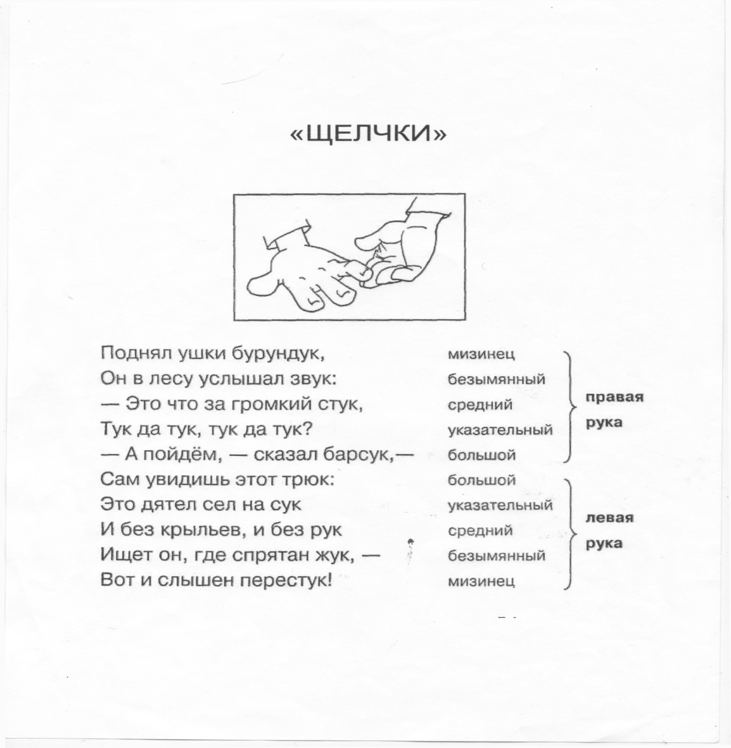
Раз, два, три, четыре,
Три, четыре, раз, два. (Наклон вперед, выпрямиться.)
Я хожу с осанкой гордой, (Повороты туловища.)
Прямо голову держу, (Наклон вперед, выпрямиться.)
Никуда я не спешу. (Ходьба на месте, руки за спину.)
Раз, два, три, четыре, (Повороты туловища.)
Три, четыре, раз, два. (Ходьба на месте, руки за спину.)
Я могу и поклониться, (Поклон и выпрямиться.)
И присесть, и наклониться, (Присед, наклон вперед.)
Повернусь туда-сюда! (Повороты туловища.)
Ох, прямешенька спина! (Наклон вперед, выпрямиться.)
Раз, два, три, четыре, (Повороты туловища.)
Три, четыре, раз, два!
НАЧИНАЕТСЯ РАЗМИНКА
Начинается разминка.
Встали, выровняли спинки.
Вправо-влево наклонились
И еще раз повторили. Наклоны в стороны.
Приседаем мы по счету,
Раз, два, три, четыре, пять.
Это нужная работа —
Мышцы ног тренировать. Приседания.
А теперь рывки руками
Выполняем вместе с вами. Рывки руками перед грудью.
Раз — рывок и два рывок.
Продолжаем наш урок.
НАЧИНАЕМ ПОДГОТОВКУ
Начинаем подготовку!
Выходи на тренировку!
В путь пойдем мы спозаранку,
Не забудем про осанку.
Мы проверили осанку
И свели лопатки.
Мы походим на носках,
А потом на пятках.
Высоко подняв колени,
Все шагают, как олени.
Быстро шагай,
Смотри, не зевай,
Раз, два, три, стой!
Руки в стороны, согнули,
Вверх подняли, помахали,
Спрятали за спину их.
Посмотрели через левое плечо,
Через правое еще.
Дружно все присели,
Пяточки задели.
Руки вверх поднять пора,
Дружно ловим комара.
На носочках ходят мыши
Так, чтоб кот их не услышал.
А теперь, ребята,
Дружно шагай,
Смотри, не зевай,
Раз, два, три, стой!
Подравнялись, посмотрели
Через левое плечо,
Через правое еще.
Ровненько стоим,
За осанкою следим.
Хорошо мы занимались.
Наши мышцы напрягались,
Напрягались, расслаблялись.
А теперь мы скажем всем:
«Красота — залог здоровья!
Занимайтесь на здоровье!
ДЫХАТЕЛЬНАЯ ГИМНАСТИКА
ПРОТИВОПОКАЗАНИЯ ПРИ ВЫПОЛНЕНИИ ДЫХАТЕЛЬНЫХ
УПРАЖНЕНИЙ
Детям, имеющим отклонения со стороны
- сердечно-сосудистой системы (неактивные формы ревматизма и миокардита, вегетососудистая дистония - ВСД, малая аномалия развития сердца - МАРС)
- органов дыхания (хронический бронхит, бронхиальная астма, гайморит)
противопоказаны упражнения с задержкой дыхания.
Упражнения « Кузнечные меха»
для активизации работы мозга, поднятия тонуса детей.
Частое и резкое дыхание - «кузнечные меха».
Быстрый вдох - быстрый выдох, с шумом и усилием (через нос).
После десятого выдоха, медленно вдохнуть, задержать дыхание (без напряжения).
Выдох через правую ноздрю.
Отдых с обычным дыханием.
ГИМНАСТИКА ДЛЯ ГЛАЗ
«ЛЕНИВЫЕ ВОСЬМЕРКИ»
Делать это упражнение нужно медленно, плавно, осознанно описывая движения по большой траектории. Вытяните правую руку вперед и большим пальцем опишите в поле зрения горизонтальную восьмерку, лежащую. Начните с центра восьмерки и двигайтесь влево - вверх. Глазами непрерывно следите за пальцем, голова неподвижна. Затем все, то же самое повторите большим пальцем левой руки. После этого сцепите руки в замок: большие пальцы направлены вверх и образуют перекрестия. Сосредоточившись на центре перекрестия, нарисуйте восьмерку двумя руками 3 раза. Не пугайтесь, если слегка заболят глаза, неприятные ощущения быстро пройдут. Кстати, дискомфорт испытывают, только, уставшие, переутомленные глаза.
УПРАЖНЕНИЕ «РАССЛАБЛЕНИЕ ГЛАЗ»
Сядь на стул у стола, скрестив ноги. Важно, чтобы тебе действительно было удобно сидеть.
Соедини ладони перед грудью так, чтобы кончики пальцев были направлены вверх, и теперь сильно потри ладони друг о друга, пока они не станут совсем тёплыми.
Теперь положи правую ладонь чуть наклонно на правый глаз, а левую ладонь — на левый глаз так, чтобы пальцы обеих рук скрещивались на лбу. Ладони прикрывают глаза лодочкой, чтобы была возможность спокойно моргать, но свет ни в коем случае не должен проникать в глаза!
Обопрись локтями на стол. Следи за тем, чтобы тебе по-прежнему было удобно, а затылок был полностью расслаблен.
Теперь, когда твои глаза ощущают тепло ладоней, пошли им ещё и свою улыбку и почувствуй, как они при этом расслабляются.
Внимательно следи за своим дыханием, пусть оно будет свободным и непринужденным, и представь себе, что с каждым вдохом твои глаза впитывают тепло и покой, а с каждым выдохом — сбрасывают напряжение.
Если хочешь, можешь считать, сколько раз ты вдохнул и выдохнул, а когда закончишь упражнение и отнимешь ладони от глаз, некоторое время подержи глаза закрытыми. Пусть свет проникает в них через закрытые веки, и только затем, часто моргая, открой глаза. Сразу же после этого, подобно кошке, потянись, выпрямись и зевни.
Теперь внимательно посмотри вокруг. Быть может, сейчас ты видишь ярче и чётче, чем прежде!
ПАЛЬЧИКОВАЯ ГИМНАСТИКА
МАССАЖЁРНЫЙ ШАРИК
«КАШТАН»
1. Применяется для улучшения моторики рук.
2. Улучшается память, речь, пространственные представления.
3. Снижает утомляемость, повышает способность к произвольному контролю.
4. Развивает межполушарное взаимодействие и повышает энергетизацию организма.
5. Для снятия мышечного утомления (писчий спазм).
6. Для повышения умственной и физической работоспособности.
КИНЕЗИОЛОГИЧЕСКИЕ УПРАЖНЕНИЯ
Кинезиологические методы влияют не только на развитие умственных способностей и физического здоровья, они позволяют активизировать различные отделы коры больших полушарий, что способствует развитию способностей человека и коррекции проблем в различных областях психики. В частности применение данного метода позволяет улучшить у ребёнка память, внимание, речь, пространственные представления, мелкую и крупную моторику, снижает утомляемость, повышает способность к произвольному контролю.
«ПЕРЕКРЕСТНЫЕ ШАГИ»
(активизация обоих полушарий, подготовка к усвоению знаний)
Это обыкновенная ходьба на месте в быстром темпе. Но каждый раз, когда ваше левое колено поднимается, дотрагивайтесь до него правой рукой. И наоборот. Движения должны быть настолько энергичны, чтобы взмах рук был выше головы в тот момент, когда колено только опускается. Повторите упражнение несколько раз, меняя руку и ногу. Такая тренировка улучшит координацию движений и заставит работать дотоле заблокированные участки мозга.
«ЛЕНИВЫЕ ВОСЬМЕРКИ»
(активизирует структуры, обеспечивающие запоминание, повышает устойчивость внимания)
Делать это упражнение нужно медленно, плавно, осознанно описывая движения по большой траектории. Вытяните правую руку вперед и большим пальцем опишите в поле зрения горизонтальную восьмерку, лежащую. Начните с центра восьмерки и двигайтесь влево - вверх. Глазами непрерывно следите за пальцем, голова неподвижна. Затем все, то же самое повторите большим пальцем левой руки. После этого сцепите руки в замок: большие пальцы направлены вверх и образуют перекрестия. Сосредоточившись на центре перекрестия, нарисуйте восьмерку двумя руками 3 раза. Не пугайтесь, если слегка заболят глаза, неприятные ощущения быстро пройдут. Кстати, дискомфорт испытывают, только, уставшие, переутомленные глаза.
«ДУМАЮЩИЙ КОЛПАК»
(улучшает внимание, правописание, ясное восприятие речи)
Мягко заверните уши, трижды пройдя сверху вниз.
«УХО-НОС»
(развивает межполушарные связи)
Левой рукой возьмитесь за кончик носа, а правой рукой – за противоположное ухо. Одновременно отпустите ухо и нос, хлопните в ладоши, поменяйте положение рук наоборот.
«ПОЗА СОЛНЦА»
(используют для набора энергии, для снятия позостатического напряжения)
Нужно встать, раздвинуть носки ног, сдвинуть пятки. Медленно подниматься на носочки, не отрывая пятки друг от друга. Одновременно поднимая вверх руки через стороны с развернутыми вверх ладонями, лицо поднимается к «солнцу». Необходимо потянуться позвоночником, удержать эту позу в течение 7-8 сек.

